船说大国重器 拥抱长江母亲
一、课程名称：三峡升船机体验课（初中）
二、课程内容：三峡升船机是目前世界上规模最大、技术难度最高的垂直升船机，是中华民族智慧的结晶。乘交运长江游轮，过三峡升船机，体验“百米电梯”的震撼速度，引导同学们一起近距离观赏三峡大坝和国之重器——三峡升船机，学习三峡水利工程建设历程、工程概况、船闸运行原理及建成后的重要地位及历史意义，培养学生的文化自信感，激发民族自豪感，提升学生对水利科学的认知及研究兴趣。
三、课程目标：
- 价值体认：带领同学们了解世纪工程的建造历史和基本原理，深刻感知科技的伟大力量，激发同学们心中的爱国情怀和实现中国梦的决心。
- 问题解决：带领同学们学习三峡大坝“大船爬楼梯，小船坐电梯”的通航原理，掌握三峡升船机的修建历程以及齿轮齿条爬升、长螺母柱短螺杆安全机构、全平衡垂直升船机的设计形式。
- 情感目标：带领同学们现场观察三峡升船机的运行原理，培养同学们勤于观察、善于思考的能力和探究精神，调动同学们的关于国之重器三峡升船机的学习激情。
- 创意物化：根据小组现场观察体验，结合研学导师相关理论讲解，分析出三峡升船机通航原理，并进行小组分享，让学生自主观察问题、积极思考，掌握探究科学的方法及步骤。总结归纳出游轮过闸不同方式，发挥想象设计出心目的可行船闸。
四、课程时长：120分钟
五、适合学段：初中
六、研学地点：交运长江游轮
七、配备师资：配备师资（含研学导师、助教）与学生人数占比≧1:50
八、研学用具：研学手册
九、研学流程：
1、课程导入（20分钟）
研学导师播放三峡大坝的视频短片，为同学们讲解三峡大坝的永久性通航建筑物——双线五级梯形船闸和单线一级垂直升船机的通航运行原理，解释三峡大坝通航被称为“大船爬楼梯，小船坐电梯”的原因。
2、教学过程
（1）三峡升船机体验环节（60分钟）：研学导师首先组织同学们在游轮多功能厅教室进行课程预课，初步学习了解三峡升船机的相关知识。随后研学导师组织同学们前往游轮游轮甲板，近距离观看三峡升船机，并根据船闸运行及游轮航行特点，对三峡升船机的构造及运行原理进行针对性、过程性讲解。结合动画演示视频，详细阐述三峡升船机的过闸原理并与葛洲坝船闸进行对比分析，引导同学们发挥想象，思考创新其他游轮过闸方式，并绘制出简图。
3、研学任务实践探究（30分钟）
Q1：船闸塔柱是混凝土做成的，会受到热胀冷缩以及其他因素的影响，塔柱会发生变形，会对升船机运行产生影响吗？
Q2：三峡工程不止有防洪的功能，每年还会产生巨大的发电量，你知道这些电都用在什么地方了吗？
Q3：三峡升船机的工作原理与葛洲坝船闸有什么区别，能否用示意图表达并讲述出来？
4、研学效果评价：研学导师对课程总体情况进行评价总结，对表现优秀的同学进行嘉奖，邀请其上台分享研学收获（10分钟）。
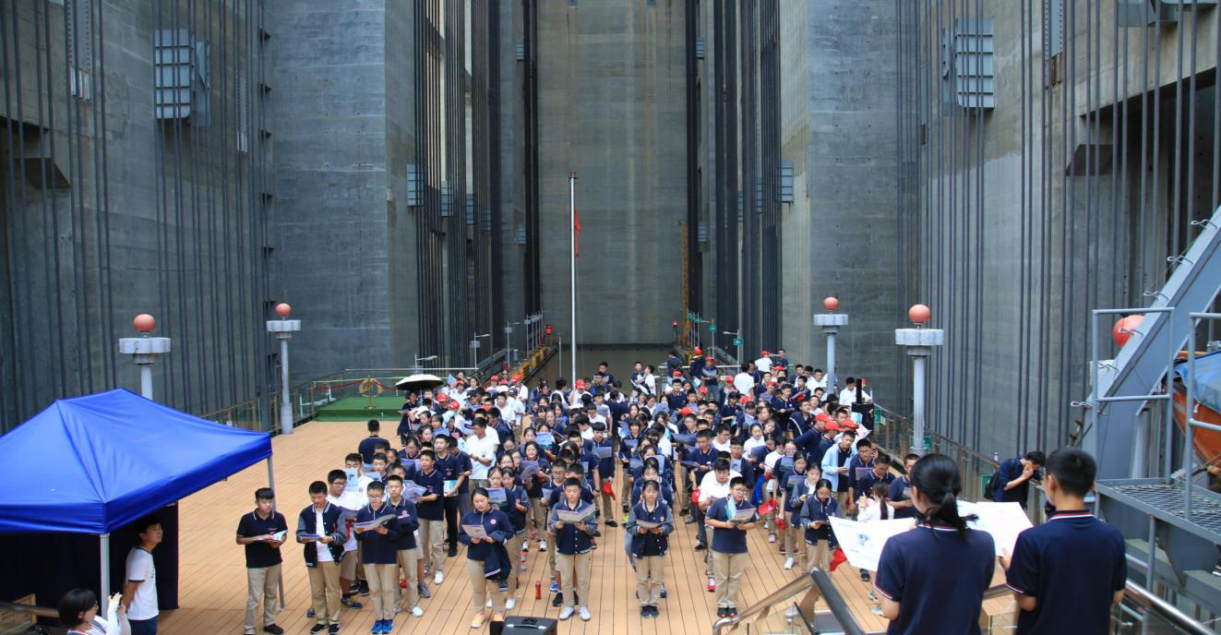
体验“百米升船电梯”

- 研学评价：按照《宜昌市研学旅行评价试行办法》规定，给予ABCD等级的评价。
安全保障：
1、研学团队前往游轮甲板时，研学导师将提前讲解甲板活动安全注意事项；研学助教提前确定场地，使用对讲机楼上楼下沟通，由带队老师分班级列队、分时段从中厅及两侧楼梯有秩序地上行至甲板；学生上洗手间需报带队老师同意后，由工作人员带领前往卫生间。
2、游轮甲板四周均设有1.4m高防护栏，高于成人重心高度；研学助教使用安全警示带在游轮甲板上为研学团队圈出研学指定活动场地，研学导师组织学生们在甲板上分班级列队开展课程。授课期间，安排多名研学助教及研学带队老师在游轮甲板四周进行防护巡视，提醒学生注意安全，不攀爬栏杆。
3、课程结束后，由研学导师统一组织，安排带队老师分班级列队、分时段从两侧楼梯有秩序地下行至多功能研学教室。
4、游轮基地上设有医务室，并备有应急医药箱，内含晕船贴、清凉油等外用药作应急处理；游轮行进过程中如发生特殊情况，工作人员将立即与港口值班室和相关部门联系，及时将患者送至周边医疗机构进行救治。

